Муниципальное бюджетное
общеобразовательное учреждение
«Космодемьянская средняя общеобразовательная школа»
Рузский городской округ, поселок Космодемьянский

ИССЛЕДОВАТЕЛЬСКАЯ РАБОТА

Номинация: «Палеонтология»
Тема работы: «По следам минувшего»

Работу выполнила:
Мустякова Диана Ильдаровна
Ученица 9 класса
Научный руководитель:
Балашкина Татьяна Сергеевна
Учитель географии, биологии
89099434195

2022 г.
ОГЛАВЛЕНИЕ

- Введение…………………………………………………... 3
- Основная часть
- Палеонтология как наука……………………………………. 4
  - Что изучает……………………………………………….. 4
  - Что в себя включает……………………………………… 4
  - Палеозоология и палеоботаника………………………… 4
- Палеозоология как наука…………………………………….. 4
- Эры и периоды………………………………………………... 5
- Останки динозавров………………………………………….. 7
  - Эпохи в истории Земли…………………………………... 7
- Раскопки………………………………………………………. 11
5.1 территории раскопок…………………………….……….. 11
5.2 останки динозавров на территории России…...………… 12
- Выводы и заключение…………………………..…………. 14
- Заключение…………………………...…………………….. 14
- Приложения………………………………………………… 15
- Список литературных источников………………………... 20

- ВВЕДЕНИЕ
Актуальность.
Палеонтологический материал при изучении биологии представлен в учебной программе в очень малом объеме. В школе закладываются теоретические основы эволюции живой природы, которые очень важны при изучении других разделов биологии. Эти знания дадут возможность научить школьников правильно определять причины и следствия различных эволюционных событий, выявить основные направления и тенденции исторического развития органического мира.
Палеонтологический материал важен для убеждения учащихся в познаваемости процесса эволюции природы.
Гипотеза исследования: каково же на самом деле количество ископаемых на территории России.
Цель работы: углубиться в палеозоологию как в науку
Задачи:
- Углубиться в историю древнего мира динозавров и их эр
- Узнать географическое положение останков
- Изучить древних рептилий
- Изучить материал о динозаврах и эрах
- Собрать материалы об описании древнего мира
- Подготовить презентацию по изученной теме
Объект исследования: палеонтология и палеозоология как науки об останках
Предмет исследования: роль, которая отводится палеонтологии в современном мире.
Для достижения цели исследования использованы следующие методы исследовательской работы:
1. методы теоретического уровня:
- теоретический анализ исторических, литературных источников, Интернет-ресурсов;
- изучение источников исследования: исторических литературных источников;
- осмысление собранного материала: анализ, обобщение;
2. методы эмпирического уровня:
- наблюдение;
- сравнительно-сопоставительный анализ полученной информации.
Практическая значимость работы в том, что материал можно использовать на уроках биологии, географии, а также во время занятий внеурочной деятельности, внеклассных мероприятий.

- Основная часть.

- Палеонтология как наука.
1.1 Палеонтология - наука об организмах минувших геологических периодов, сохранившихся в виде ископаемых остатков организмов следов их жизнедеятельности и Ориктоценозов. Это наука о жизни, существовавшей до начала голоценовой эпохи или в её начале (примерно 11 700 лет назад), в прошлые геологические периоды. Она включает в себя изучение фоссилий (ископаемых остатков) для определения эволюции организмов и их взаимодействия с окружающей средой (палеоэкология). Палеонтологические наблюдения были задокументированы ещё в V веке до н. э. Палеонтология как наука была создана в XVIII веке в результате работ Жоржа Кювье по сравнительной анатомии и быстро развивалась в XIX веке. Сам термин происходит от др.-греч. παλαιός [palaios] — «древний», ὄν [on] — «существо, тварь» и λόγος [logos] — «слово, понятие».

Палеонтология лежит на границе биологии и геологии, но отличается от археологии тем, что не изучает анатомически современного человека. В настоящее время она использует методы, взятые из широкого спектра наук, включая биохимию, математику и инженерное дело. Использование всех этих методов позволило палеонтологам сделать вклад в эволюционную историю жизни, начиная с того момента, когда Земля стала способна поддерживать жизнь, около 3,8 млрд лет назад. По мере расширения знаний в палеонтологии появились особые направления, некоторые из которых сосредоточены на определённых типах ископаемых организмов, в то время как другие изучают экологию и аспекты экологической истории, такие как древний климат.

1.2 Среди основных разделов палеонтологии выделяют палеозоологию и палеоботанику. Палеозоология делится на палеозоологию беспозвоночных (включая палеоэнтомологию) и палеозоологию позвоночных. А палеоботаника — на палеоальгологию (ископаемые водоросли), палеопалинологию (пыльца и споры древних растений), палеокарпологию (семена древних растений) и др. разделы. Существует также палеомикология — изучение ископаемых остатков грибов. Изучением древних микроорганизмов занимается микропалеонтология. Создание палеоэкологии позволило проследить связи организмов прошлого друг с другом и с окружающей средой внутри популяций, ценозов и всего населения древних бассейнов. Среди других разделов палеобиогеография, тафономия, биостратономия и палеоихнология.
1.3 Палеоботаника и палеозоология.
Палеоботаника — изучает окаменелые растения. Объектами её внимания становятся окаменелые семена, плоды, стебли, листья, корни или кора растений. Палеоботаники исследуют их строение и пытаются установить родство с современными растениями.

- Палеозоология как наука
Палеозоология — (от палео... и зоология), раздел палеонтологии, изучающий животный мир геологического прошлого и историю его развития по остаткам животных или следам их жизнедеятельности.

- Эры и периоды
Зарождение жизни на Земле произошло около 3,8 млрд. лет назад, когда закончилось образование земной коры. Ученые выяснили, что первые живые организмы появились в водной среде, и только через миллиард лет произошел выход на поверхность суши первых существ.

Формированию наземной флоры способствовало образование у растений органов и тканей, возможность размножаться спорами. Животные также значительно эволюционировали и приспособились к жизни на суше: появилось внутреннее оплодотворение, способность откладывать яйца, легочное дыхание. Важным этапом развития стало формирование головного мозга, условных и безусловных рефлексов, инстинктов выживания. Дальнейшая эволюция животных дала основу для формирования человечества.

Эры и периоды в жизни на Земле
Деление истории Земли на эры и периоды, дает представление об особенностях развития жизни на планете в разные временные промежутки. Ученые выделяют особо значимые события в формировании жизни на Земле в отдельные отрезки времени – эры, которые делятся на периоды.
Всего пять эр:
1 Архейская эра
2 Протерозойская эра
3 Палеозойская эра
4 Мезозойская эра
5 Кайнозойская эра

Архейская эра
Архейская эра началась около 4,6 млрд лет назад, когда планета Земля только стала формироваться и признаков живого на ней не было [Приложение 1]. Воздух содержал хлор, аммиак, водород, температура доходила до 80°, уровень радиации превышал допустимые границы, при таких условиях зарождение жизни было невозможным.

Считают, что около 4 млрд лет назад наша планета столкнулась с небесным телом, и следствием было формирование спутника Земли – Луны. Это событие стало значимым в развитии жизни, стабилизировало ось вращения планеты, поспособствовало очищению водных структур. Как следствие, на глубине океанов и морей зародилась первая жизнь: простейшие, бактерии и цианобактерии.

Протерозойская эра
Протерозойская эра длилась примерно с 2,5 млрд. лет до 540 млн. лет назад [Приложение 2]. Обнаружены остатки одноклеточных водорослей, моллюсков, кольчатых червей. Начинает формироваться почва.

Воздух в начале эры еще не был насыщен кислородом, но в процессе жизнедеятельности бактерии, населяющие моря, стали все больше выделять O2 в атмосферу. Когда количество кислорода находилось на стабильном уровне, многие существа сделали шаг в эволюции и перешли на аэробное дыхание.

Палеозойская эра
Палеозойская эра включает шесть периодов [Приложение 3].

Кембрийский период (530–490 млн. лет назад) характеризуется возникновением представителей всех видов растений и животных. Океаны населяли водоросли, членистоногие, моллюски, появились первые хордовые (хайкоуихтис). Суша оставалась незаселенной. Температура сохранялась высокой.

Ордовикский период (490–442 млн лет назад). На суше появились первые поселения лишайников, а мегалограпт (представитель членистоногих) стал выходить на берег для откладывания икры. В толще океана продолжают развиваться позвоночные, коралловые, губки.

Силурийский период (442–418 млн лет назад). На сушу выходят растения, у членистоногих формируются зачатки легочной ткани. Завершается образование костного скелета у позвоночных, появляются сенсорные органы. Идет горообразование, формируются разные климатические зоны.

Девонский период (418–353 млн лет назад). Характерно образование первых лесов, преимущественно папоротниковых. В водоемах появляются костные и хрящевые, амфибии стали выходить на сушу, формируются новые организмы – насекомые.

Каменноугольный период (353–290 млн. лет назад). Появление земноводных, происходит опускание материков, в конце периода было значительное похолодание, что привело к вымиранию многих видов.

Пермский период (290–248 млн. лет назад). Землю населяют пресмыкающиеся, появились терапсиды – предки млекопитающих. Жаркий климат привел к образованию пустынь, где смогли выжить только стойкие папоротники и некоторые хвойные.

Мезозойская эра [Приложение 4].
Мезозойская эра делится на 3 периода:

Триасовый период (248–200 млн лет назад). Развитие голосеменных растений, появление первых млекопитающих. Раскол суши на континенты.

Юрский период (200–140 млн лет назад). Возникновение покрытосеменных растений. Появление предков птиц.

Меловой период (140–65 млн лет назад). Покрытосеменные (цветковые) стали господствующей группой растений. Развитие высших млекопитающих, настоящих птиц.

Кайнозойская эра [Приложение 5].
Кайнозойская эра состоит из трех периодов:

Нижнетретичный период или палеоген (65–24 млн лет назад). Исчезновение большинства головоногих моллюсков, появляются лемуры и приматы, позднее парапитеки и дриопитеки. Развитие предков современных видов млекопитающих – носорогов, свиней, кроликов и др.

Верхнетретичный период или неоген (24–2,6 млн лет назад). Млекопитающие населяют сушу, водные просторы, воздух. Появление австралопитеков – первых предков людей. В этот период сформировались Альпы, Гималаи, Анды.

Четвертичный период или антропоген (2,6 млн лет назад – наши дни). Знаменательное событие периода – появление человека, сначала неандертальцев, а вскоре Homo sapiens. Растительный и животный мир обрел современные черты.

- Останки динозавров
4.1 Эпохи в истории Земли: освоение суши
Несколько раньше, чем 400 миллионов лет назад, растения стали заселять сушу. Сначала это были невзрачные ростки. Но через миллионы лет Земля поросла густыми лесами.

Вслед за растениями освоили жизнь на суше беспозвоночные животные. Обилие пищи на суше привлекло кистеперых рыб. Только они могли, опираясь на свои необычные конечности, перемещаться вне воды. А примитивные лёгкие позволяли этим рыбам дышать воздухом. Прошли многие миллионы лет, и кистеперые, постепенно изменяясь, превратились в новые биологические виды. Но это уже были животные нового класса — класса земноводных (амфибий).

Каменноугольный период палеозойской эры (или сокращённо карбон). Начался 345 и закончился 280 миллионов лет тому назад. Во влажной жаре быстро, изобильно росли леса. Спустя миллионы лет эти деревья превратились в каменный уголь.
В болотах, в окружающих их лесах царили амфибии. И крохотные. И огромные пятиметровые хвостатые хищные стегоцефалы.
В конце карбона появились первые пресмыкающиеся.
Пермский период, или пермь (280-230 миллионов лет назад) ознаменовался бурным появлением новых видов пресмыкающихся.
Мезозойская эра, или мезозой, началась 230 миллионов лет назад и продолжалась 165 миллионов лет. За это время возникли высшие (цветковые) растения. Появились, царили на планете и таинственно погибли гигантские ящеры (динозавры, ихтиозавры и другие). Развились млекопитающие и птицы.

Эпохи в истории Земли: триасовый период
Триасовый период мезозоя, или триас (230-190 миллионов лет назад) ознаменовался главенством пресмыкающихся на суше, в воде и в воздухе. Самые знаменитые из этих рептилий — динозавры.
Динозавры ходили или на четырёх ногах, или на двух. Весьма вероятно, динозавры некоторых видов были теплокровны. Судя по следам динозавров, по остаткам отложенных ими яиц, эти животные были заботливыми родителями.
Динозавры откладывали яйца в кучи растительных остатков. Разлагаясь, эти остатки выделяли тепло, и кладка яиц обогревалась. А мать, оставаясь поблизости, охраняла гнездо (так делают и родственники динозавров — крокодилы).

Недавно палеонтологи обнаружили следы трагедии: небольшой скелет самки динозавра, лежащий на окаменевшей кладке яиц. Вероятно, мать согревала яйца и погибла, — но не оставила их. Возможно, насиживали яйца и динозавры некоторых других видов.
Неизвестно, какого цвета была кожа динозавров. Возможно, как у многих сегодняшних ящериц, змей, — яркая, разноцветная. Такими и рисуют динозавров художники.
Название “динозавры” произошло от греческих слов, означающих “ужасный” и “ящерица”. На самом деле “ужасны” далеко не все динозавры.
Динозавры триасового периода были, как правило, небольшие, изящные, быстрые животные. Они бегали на задних ногах, а длинный хвост помогал удерживать равновесие.
И в последующие почти полтораста миллионов лет, когда динозавры господствовали на суше, они в большинстве своём были невелики. Кто ростом с человека, кто чуть побольше, а кто и вовсе с курицу.
Юрский период мезозоя, или юра (190–135 миллионов лет назад) — эпоха появления исполинских динозавров.

Эпохи в истории Земли: сверхгиганты
Во время юрского периода появились крупнейшие животные на суши — “зауроподы”. Тяжёлое тело на толстенных ногах, с массивными тупыми когтями на пальцах. Шея — длинная. Хвост же ещё более длинный. Не двигаясь с места, двигая лишь шеей, они срывали и ели целые горы зелени.
Головной мозг зауроподов по отношению к телу слишком мал — с кулак, а то и меньше. Несмотря на это, поведение этих ящеров скорее всего было сложное. Они жили стадами (судя по окаменевшим следам).
Возможно, вместе они оборонялись от хищников, появившихся в юре. Но как они отбивались? Это неизвестно.

Эпохи в истории Земли:
Аллозавр — мощный хищник юрского периода. Стремительное животное весом около тонны, вооружённое огромными когтями и зубами, похожими на кривые кинжалы. Аллозавры стаями нападали на крупных растительноядных динозавров. Пережёвывать пищу своими режущими зубами хищные динозавры не могли. Они глотали куски мяса целиком. Зубами хищники вспарывали прочную кожу добычи и дробили кости.

Стегозавры. Самые крупные из этих динозавров достигали 9 м в длину. Такая гора потребляла тонны зелёного корма. На хвосте топорщились острые длинные костяные шипы — отбиваться от хищников. Костяные пластины на спине — это, видимо, щиты, спасение от вражеских зубов и когтей.
Меловой период мезозоя, или мел (135-65 миллионов лет назад) — эпоха, когда на Земле продолжали властвовать динозавры и другие пресмыкающиеся. И в это же время становилось всё больше млекопитающих (они появились в триасе) и птиц (появились в юре). Млекопитающие многие миллионы лет прожили бок о бок с динозаврами, прячась и убегая от этих свирепых хищников. Птицам было не легче: хотя динозавры не умели летать, но добирались до птичьих гнёзд доже на деревьях.

Рептилии в небе
Птерозавры (название отряда крылатых рептилий) поднялись в воздух уже в конце триасового периода и летали до конца мела. Каждое их крыло состояло из кожаной перепонки, которая была натянута между туловищем, конечностями и одним из удивительно длинных пальцев передней конечности. Остальные пальцы были обычные, и рептилии цеплялись ими за ветви и камни, отдыхая.

Птерозавры — животные с тонкими, полыми (как у птиц) костями. У первых птерозавров имелись хвост и зубы. Спустя миллионы лет птерозавры избавились от этой “тяжести”. Птерозавры были, очевидно, теплокровны. Их тело покрывали волоски — “шерсть”. Мозг этих рептилий был хорошо развит.

Мелкие птерозавры (величиною от 8 см в размахе крыльев) ловили насекомых. Крупные (размах крыльев 1 метр, и 2, и 6 метров) выхватывали из воды рыб, головоногих и другую пищу. Наверняка птерозавры выкармливали своих детёнышей.
Пресмыкающиеся, которые не вымерли. Во время мезозойской эры появились змеи, черепахи, ящерицы, крокодилы. Они не очень сильно отличались от нынешних.

Рептилии в море
Наиболее приспособленными к жизни в воде были ихтиозавры. Они появились ещё в триасе. Внешне они поразительно схожи с дельфинами. Причина — в одинаковом образе жизни. Только хвостовой плавник ихтиозавров не горизонтальный, как у дельфинов, а вертикальный.
В воде рептилиям негде откладывать яйца, поэтому ихтиозавры рождали сразу “готовых” детёнышей.
Разнообразные длинношеие плезиозавры, похожие на крокодилов гигантские мозазавры, другие водные ящеры охотились на рыб и головоногих моллюсков. А иногда свирепо дрались друг с другом.
Хищные ящеры отличались сравнительно крупным и развитым мозгом, и поведение их было сложным. По-видимому, некоторые даже умели совместно охотиться, “согласовывая” свои действия.

Катастрофа
До конца мелового периода рептилии господствовали на суше и на море. Именно в конце мела появился самый огромный наземный хищник за все известные эпохи в истории Земли — тираннозавр Рекс.
Примерно 65 миллионов лет назад почти одновременно исчезли динозавры и птерозавры, все морские ящеры. Все они вымерли, не оставив потомков. Погибли головоногие моллюски — аммониты и белемниты.
Что произошло? В чём причина этой экологической катастрофы? Есть множество предположений, и все они спорные.

Вот одно из них: в Землю врезался колоссальный метеорит, даже астероид. От чудовищного взрыв взвилась такая туча пыли, что солнечный свет надолго померк. Условия жизни так ухудшились, что динозавры не перенесли этого. Всё — весьма вероятно. Но почему же ближайшие родственники динозавров — крокодилы — пережили эту экологическую катастрофу?
Причины великого вымирания в конце мелового периода — всё ещё тайна для науки.
Птицы появились на Земле в юрском периоде. Первую из найденных ископаемых птиц назвали “археоптерикс”.
Предки птиц очень близки к предкам динозавров, крокодилов. Внешнее сходство птиц и динозавров — несомненно.
Много общего и в других свойствах организма этих животных (например, чешуйки на ногах птиц). Однако нельзя считать, что птицы — это потомки динозавров. Они их близкие родственники.

Археоптерикс был покрыт перьями. Несомненно, он был теплокровный. Он мог летать, но недолго. Однако скелет хвоста археоптерикса — почти как у ящерицы (впоследствии эта часть позвоночника у птиц исчезла). Рот — зубастый. Клюва ещё нет. Зато остались три пальца на каждом крыле — цепляться за ветки деревьев. Ещё неясно, как использовал свои крылья маленький (с сороку) археоптерикс. Перепархивал ли он с ветки на ветку. Или бегал по земле и, подпрыгивая и взмахивая крыльями, хватал зубами летающих насекомых, спасался от хищников.
У археоптерикса ещё много признаков пресмыкающихся. Постепенно таких признаков становилось всё меньше.
Уже в меловом периоде множество разнообразных птиц кричали (петь ещё не умели) в кронах деревьев. В стремительном, ловком полёте птицы выхватывали добычу из-под клювов менее проворных птерозавров.

Млекопитающие
Первые млекопитающие появились в конце триасового периода — позже, чем динозавры, раньше, чем птицы.
Предками млекопитающих были зверообразные рептилии. Они во многом отличались от других рептилий — предков динозавров. Зверообразные были, вероятнее всего, теплокровными животными (по крайней мере, многие из них). Вероятно, вместо чешуи их кожу покрывали волосы. Были и другие особенности организма. Так, на коже находилось много разных желёз, которые выделяли пот и другие жидкости.
Возможно, у некоторых видов этих зверообразных рептилий железы выделяли жидкость, похожую на молоко. Такую жидкость могли слизывать и тем питаться вылупившиеся из яиц детёныши (как это делают сегодня детёныши утконоса).
Затем детёныши стали рождаться и развиваться так, как это происходит сегодня у сумчатых. Наконец, возник особый орган для питания детёныша внутри организма матери — плацента.
Первые млекопитающие были маленькими зверьками (как землеройка, как ёж). Долгие миллионы лет они скрытно существовали в опасном мире динозавров. По-видимому, таились в зарослях. Охотились только по ночам, за насекомыми, моллюсками, прочей съедобной мелочью. Возможно, поедали яйца пресмыкающихся.
Кайнозойская эра, или кайнозой. Она началась примерно 65 миллионов лет назад и продолжается по сей день. За это время млекопитающие покорили сушу, воду и воздух. Приспособляясь к новым условиям жизни, млекопитающие изменились. Эволюция продолжалась.

- Раскопки
5.1 Территории раскопок.
Много музеев сейчас представляют целые экспозиции скелетов динозавров, а крупные торговые центры используют реконструкции и макеты динозавров для привлечения своих клиентов. Но до середины 19 века о динозаврах никто даже не подозревал. До этого люди считали, что подобные находки — это кости богов, атлетов, или гигантов. В Китае найденные останки динозавров считали костями драконов. Динозавры жили 200–300 миллионов лет назад. Первые кости динозавра были обнаружены на территории Англии в 1822 году. Супруги Мантелл обнаружили зубы, торчащие из-под земли. Раньше они не встречали ничего подобного. Мантелл продолжал поиски, находил новые скелеты и отправлял их на исследования ученым. Долгое время ученые из разных стран изучали эти зубы и найденные Мантеллем скелеты, но все версии были ошибочными.

Во всем мире поисками подобных костей начали заниматься достаточно активно. Поиски в Америке и Европе часто стали давать положительные результаты. В 1978 году, когда в Бельгии нашли такие же скелеты, было открыто вид динозавров игуанодонов. В 1842 году английский биолог начал использовать термин «динозавры» — ужасные ящерицы, который вошел в широкое использование намного позже. Прорывом в исследовании останков динозавров стало описание их в 1969 году Джоном Остромом. Он предположил, что динозавры были теплокровными, умели быстро передвигаться. Его предположение о том, что птицы произошли от динозавров, считают верным и сейчас.

Джек Хорнер, археолог из Америки в 1979 году нашел в штате Монтана остатки больше двухсот утконосых динозавров разных возрастов. С этого времени началась сильная популяризация науки о динозаврах. В 1993 году вышел самый известный фильм про динозавров «Парк Юрского периода» . Юрский период был приблизительно 200 миллионов лет назад и в это время как раз могли существовать виды динозавров, представленные в фильме. Джек Хорнер был научным консультантом этого фильма. Также Роберт Бэккер, преподаватель Хьюстонского музея естественных наук, участвовал в воспроизведении сцен с динозаврами в этом фильме.
Останки динозавров обычно ищут на каменистой местности, не покрытой деревьями и растительностью. В 1990 году был найден полный комплект скелета тираннозавра. Вес скелета был около 300 килограммов, размер головы больше полтора метра. Сейчас он выставлен на выставку в музее и назвали его Сью. Не всем археологам везет найти весь скелет, потому часто музеи составляют скелеты из разных динозавров.

Почти в каждой современной стране есть музей динозавров. Музей динозавров Великобритании, в Кенсингтоне представляет масштабную коллекцию скелетов динозавров. В нем есть как скелеты в натуральную величину, так и 3D модели. Есть музеи динозавров и на территории России. В Москве есть Палеонтологический музей – один из крупнейших исторических музеев мира, где есть скульптуры динозавров. Достаточно впечатляют музеи динозавров Китая, Японии, Канады, Франции. Всего в мире известно около 500 видов найденных динозавров, и больше 10 тысяч различных их останков.

5.2 Останки динозавров на территории России.
Самые древние местонахождения динозавров на территории России датируются серединой и концом юрского периода, а это 170–150 млн лет. В их числе можно назвать карьер Пески в Подмосковье, Березовский разрез в Красноярском крае и долина реки Кулинда в Забайкалье.

Находки в долине реки Кулинда уникальны, по ним описан новый вид динозавра - кулиндадромеус забайкальский. Это небольшое животное, всего 1,5 м длиной, имело перьевой покров – имеются многочисленные отпечатки перьев хорошей сохранности. Особое значение находки в том, что это птицетазовый динозавр. До этого перьевые структуры были известны только у ящеротазовых динозавров, которые (как это ни парадоксально звучит) стали прародителями птиц. Это может означать, что перьеподобные структуры появились еще в триасовом периоде, до того, как произошло разделение динозавров на ящеротазовых и птицетазовых.

Березовский разрез содержит многочисленные останки стегозавров. Это зубы, позвонки и прочие кости. Но, поскольку этого недостаточно для описания вида, красноярский стегозавр пока не имеет научного названия. А вот хищный динозавр, от которого остались зубы и фрагменты черепа, описание получил. Его назвали килеск, что по-хакасски значит «ящерица». Чем он интересен – килеск относится к тираннозавроидам, причем довольно ранним. Это та самая эволюционная линия, которая привела через 100 млн лет к появлению тираннозавра Рекса.

СИБИРСКИЕ ЯЩЕРЫ
Вторая группа местонахождений имеет возраст в 120-130 млн лет. Это ранний меловой период. Территориально они находятся в Западной Сибири, в Забайкалье, Красноярском крае и Якутии [Приложение 6].

Пожалуй, самым известным тут выступает местонахождение Шестаково-3 в Кемеровской области, обнаруженное при строительстве дороги. Из местных находок – целые скелеты примитивных рогатых динозавров, этот вид носит название «пситтакозавр сибирский». Из рогатых динозавров широко известен трицератопс. А пситтакозавры – это его древние, маленькие и безрогие родственники. Обладатели длинных шей, зауроподы, тоже обитали на наших территориях. Из Шестаково-1 описан сибиротитан, а из Забайкалья – тенгризавр, имевший скромную для этих гигантов длину в 10-12 м. В Красноярском крае ситуация примечательная, здесь мы снова встречаемся со стегозаврами. Но надо понимать, что с юрского периода прошло более 40 млн лет. Значит, в течение этого времени сохранялись стабильные условия, что обеспечило выживание части юрской фауны региона[Приложение 7].

И, наконец, Якутия. Тут все очень интересно, поскольку, как и сегодня, эти территории были приполярными широтами. Климат мелового периода был гораздо теплее современного, с тенденцией к похолоданию. В полярных широтах он мог соответствовать современным субтропикам или мягкому умеренному климату. А значит, динозаврам приходилось переживать похолодания вплоть до минусовых температур. Тем не менее, находки костей детенышей говорят о том, что якутские динозавры не уходили на юг для выведения потомства, и неплохо себя чувствовали в этих нестандартных условиях.

ЗАКАТ ЭПОХИ
Самые молодые местонахождения динозавров относятся ко времени позднего мелового периода, можно сказать, к закату эпохи динозавров. Это 75-67 млн лет назад.

В полярных широтах продолжают существовать устойчивые и богатые видами экосистемы. Основные местонахождения здесь на Чукотке. Известны крупные кости утконосых динозавров, панцирные динозавры – анкилозавры, и троодонтиды. Троодонтиды очень интересны. Во-первых, они мелкие – самые крупные 2,5 м в длину, остальные сопоставимы размерами с птицами, самый маленький с воробья. В их анатомии имеется ряд отчетливых птичьих признаков, в том числе предполагается наличие оперения. Но самое примечательное – это крупные глаза. За прошедшее время климат Чукотки стал гораздо суровее, с зимним снежным покровом и полярной ночью. Возможно, согревающее тело оперение и крупные глаза, позволявшие видеть в темноте, помогали троодонтидам выживать в этих суровых местах.

Другая группа местонахождений – это Дальний Восток, Амурская область, такие местонахождения как Благовещенское и Кундур. На берегах Амура в 1914 году был найден первый идентифицированный скелет российского динозавра, названный «манчжурозавр амурский». Сегодня известная богатая позднемеловая фауна этих мест, включающая утконосых динозавров – амурозавра, олоротитана и других. Эти травоядные гиганты достигали в длину 12 м и известны по хорошо сохранившимся скелетам.

III. ВЫВОДЫ И ЗАКЛЮЧЕНИЕ.

- Я углубилась в историю древнего мира динозавров и их эр;
- Узнала географическое положение останков
- Изучила древних рептилий
- Изучила материал о динозаврах и эрах
- Собрала материалы об описании древнего мира
- Подготовила презентацию по изученной теме

IV. Заключение
Искать и изучать материал о динозаврах и древнем мире мне было интересно. Данную работу можно использовать на уроках биологии, географии, а также во время занятий внеурочной деятельности, внеклассных мероприятий.

V. ПРИЛОЖЕНИЯ

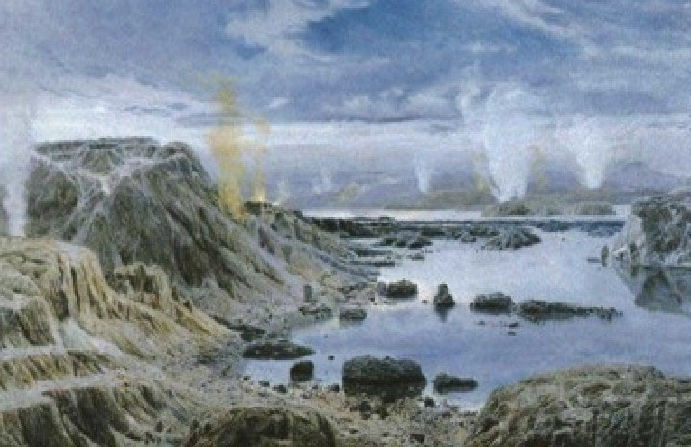
Приложение 1.

Приложение 2.
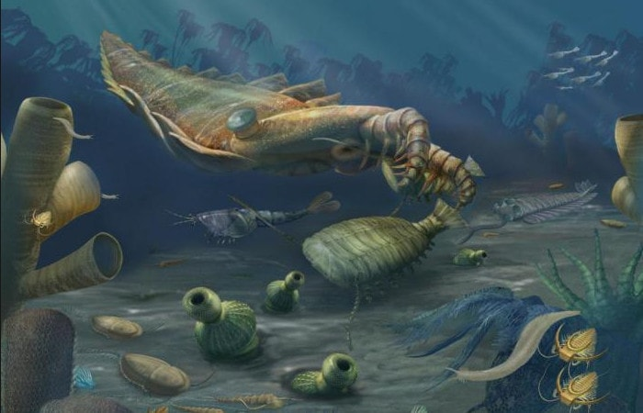

Приложение 3.
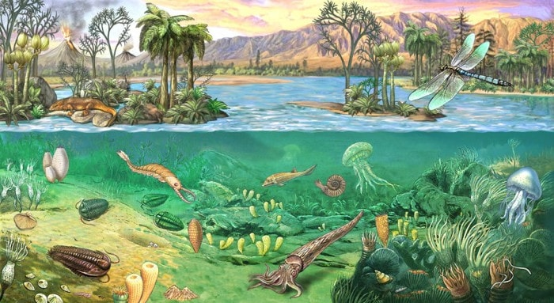

Палеозо́йская э́ра, палеозо́й, PZ (от греч. πᾰλαιός — древний, ζωή — жизнь) — геологическая эра в истории планеты Земля, известная как эра древней жизни. Первая эра фанерозойского эона.

Приложение 4.
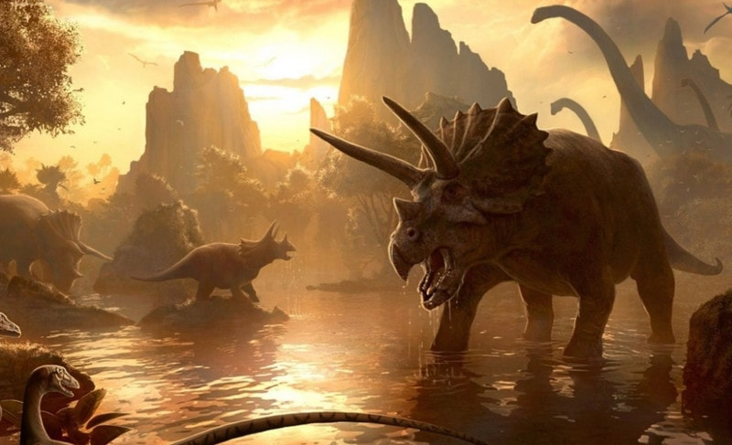
Мезозо́й, или мезозойская эра, MZ (от др.-греч. μέσος «средний» + ζωή «жизнь») — геологическая эра, которая продолжалась от 251,902 ± 0,024 млн лет назад до 66,0 млн лет назад .Впервые эту эру выделил британский геолог Джон Филлипс в 1841 году.

Приложение 5.


Кайнозой (кайнозойская эра) — текущая эра геологической истории Земли. Началась ~66 миллионов лет назад (эта граница проведена по массовому вымиранию видов в конце мелового периода) и продолжается до сих пор. Название предложено английским геологом Джоном Филлипсом в 1861 году. образован от греческого (καινός = новый + ζωή = жизнь) и может быть дословно истолковано как «новая жизнь». Краткое обозначение — KZ, используется в научных публикациях.

Приложение 6.

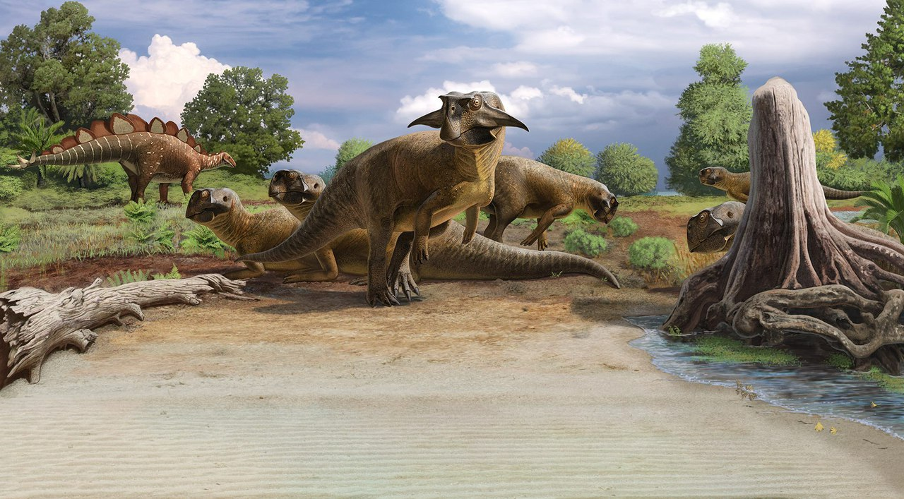

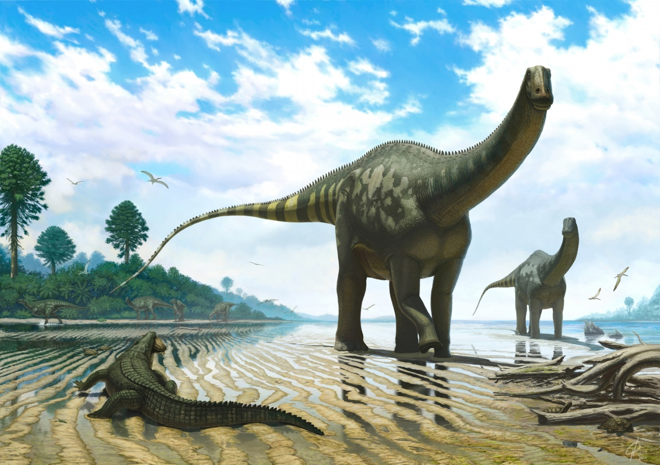

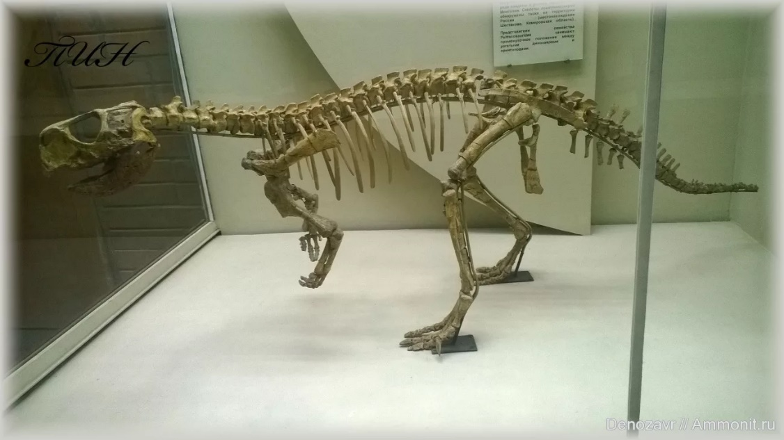
Скелет пситтакозавра найденного в Сибири.

Приложение 7.
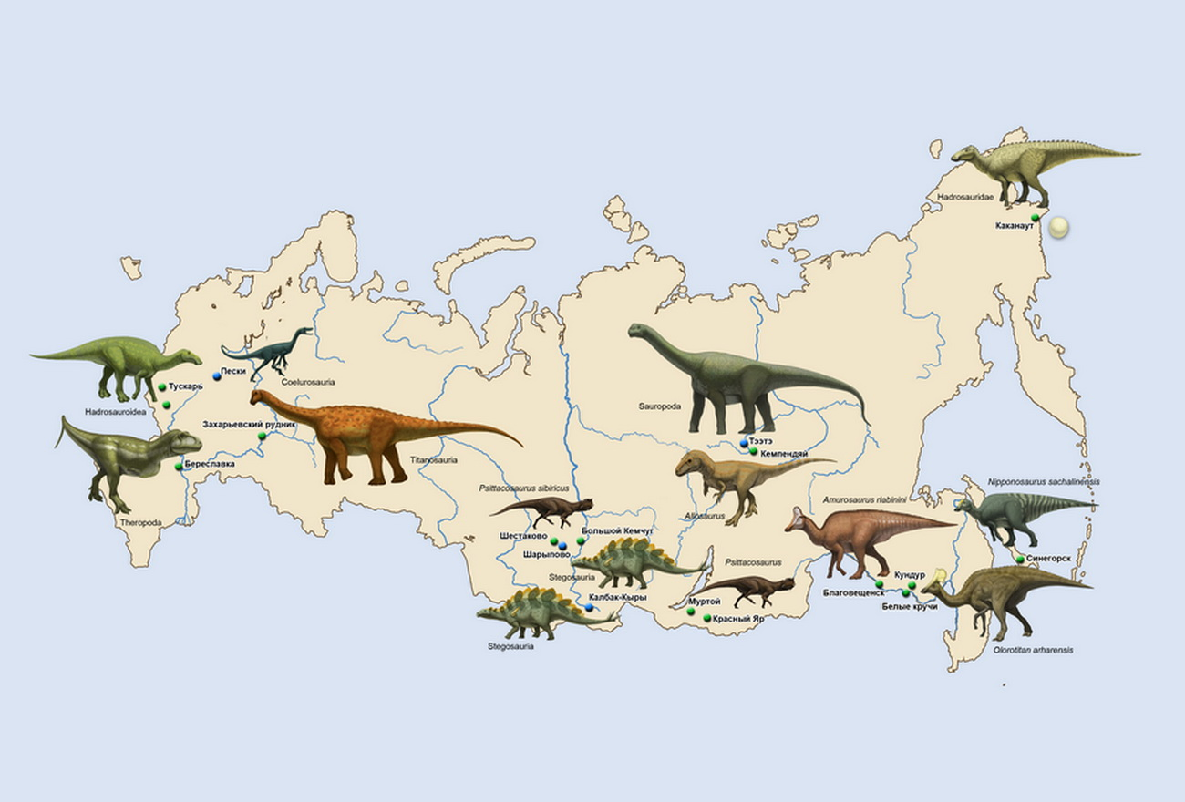

VI. Список литературных источников.

https://animals-world.ru/delenie-istorii-zemli-na-ery-i-periody/
https://ru.wikipedia.org/wiki/Палеозоология
https://dic.academic.ru/dic.nsf/bse/118028/Палеозоология
http://dinozavrikus.ru/paleozoologiya-i-paleobotanika
https://dic.academic.ru/dic.nsf/bse/118036/Палеонтология
https://www.krugosvet.ru/enc/nauka_i_tehnika/biologiya/PALEONTOLOGIYA.html
https://dinozavriki.com/dinosaurs_article/117-epokhi-v-istorii-zemli-dinozavry-ery-i.html
https://dinozavriki.com/dinosaurs_article/115-ostanki-dinozavrov-gde-nakhodili.html
https://ru.wikipedia.org/wiki/Палеонтология#:~:text=Палеонтоло́гия%20(от%20др.-греч.%20παλαιοντολογία)%20—,взаимодействия%20с%20окружающей%20средой%20(палеоэкология)

